**拥抱春天,感恩生命**

——薛家中心小学开展生命教育月系列活动

春天是一缕缕轻轻吟唱的和风，一捧暖暖明亮的阳光；生命是种子破土而出时拱动的活力，是树木拔节时喧响的节奏。为了让孩子们在这烂漫的春光里感受无限的生命活力，薛家中心小学开展了主题为“拥抱春天,感恩生命”的生命教育月系列活动。

**用镜头捕捉生命的美好**

带上相机，走进自然，用我们的镜头去捕捉春天的美景。活动伊始，由薛家镇文化站和薛家中心小学五年级组联合开展的主题为“感恩成长，拥抱春天——认识摄影”的讲座，主讲人是来自薛家镇摄影协会的韩中德老师。韩老师站在儿童的角度，用他亲手拍摄的精美作品配上儿童化的语言，在与孩子们的亲切互动中为他们讲解了如何才能拍摄出主题鲜明、主体突出、画面简洁的好照片，丰富了孩子们对摄影的认识，激起了他们用镜头去捕捉美好春光的热情！活动后，孩子们纷纷走进大自然，感悟春天无限的生命力，捕捉田园里的春机，上交了一幅幅灵动的图片。

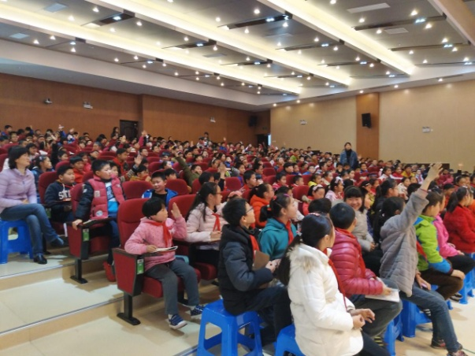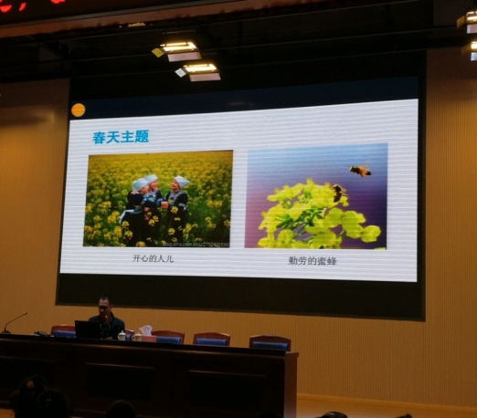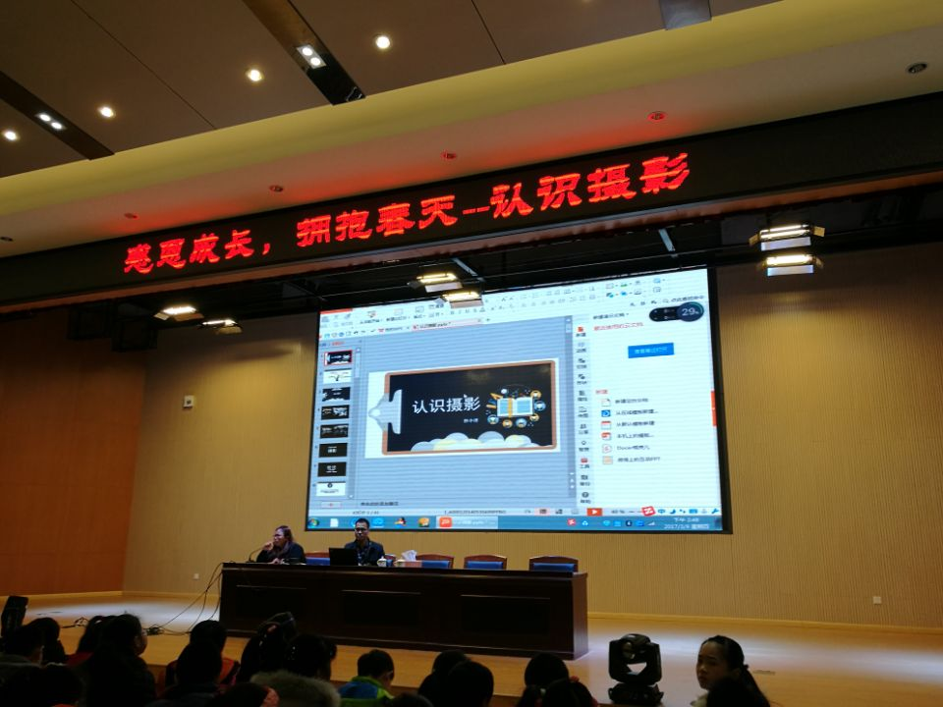

**用书画绘出生命的灵动**

儿童散学归来早，忙趁东风放纸鸢……闲暇之余，孩子们用画笔在空白风筝上勾勒出绚烂的春光。在微醺的春风中，将满载着自己美好期望的风筝放飞。一只只风筝随风摇曳，像是一个个有了生命的精灵。同学们还用竹简上书写春天，从打磨、穿线、打稿、上色，一个步骤一个步骤一丝不苟地完成。将一卷卷古色古香的竹简呈现在自己面前，个个惊喜不已，一幅幅竹简仿佛是从古老的年代里醒来。孩子们还融入环保的理念，利用一些废旧材料将自己眼中、心中的春景绘成图画，制作一幅幅精美的有关春天的美丽的装饰画。

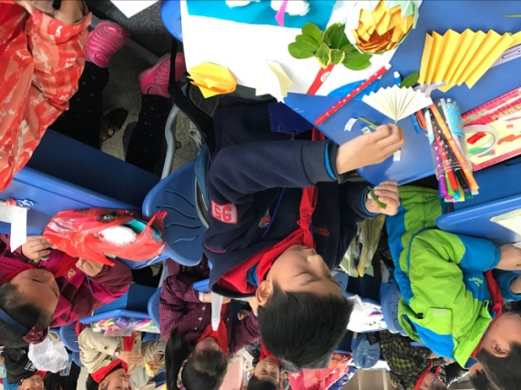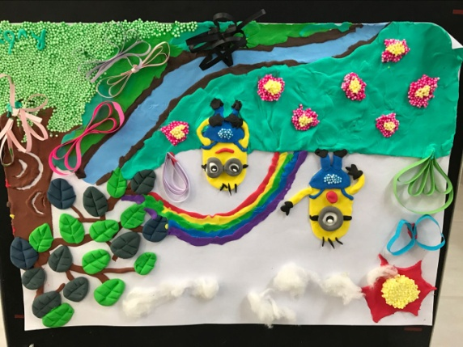

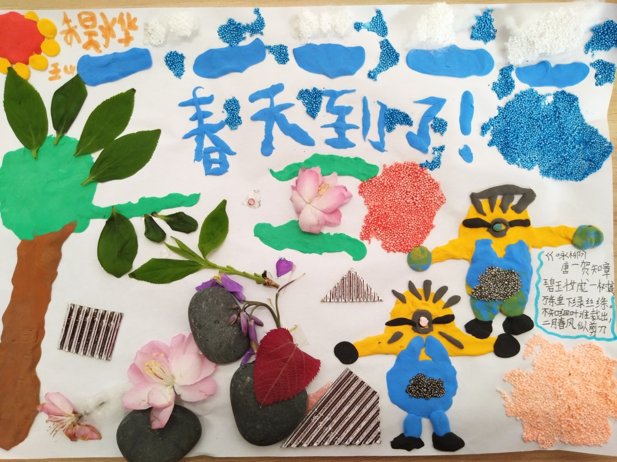

**用歌舞show出生命的活力**

同学们还在班级里欣赏精彩纷呈、美轮美奂的表演。各个班的表演节目种类繁多，有高大上的汉服演出、有活泼欢快的健美操，有悦耳的萨克斯演奏等等。同学们还巧手制春装，穿上亲手制作的服装举行“我型我秀”T台秀。有的班用彩色塑料袋制作了各式各样的服装，有的班的同学们身穿手编草裙，头戴花环。还有不少班级还表演以“春”为主题创编的舞蹈。怪不得冰心老人说只拣儿童多处行，儿童多的地方，果然活力四射，春意盎然。

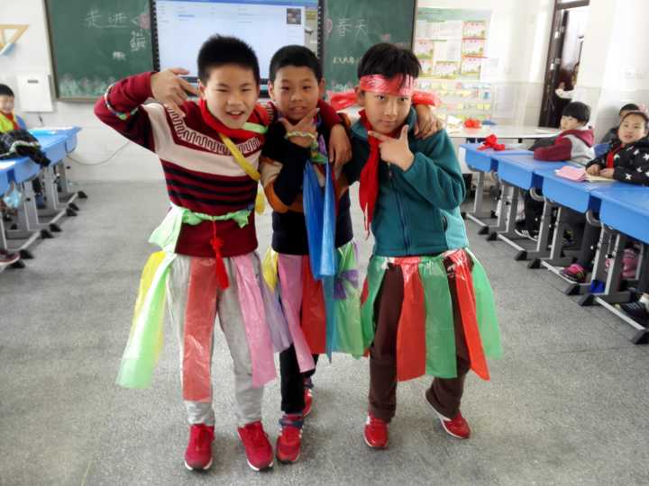 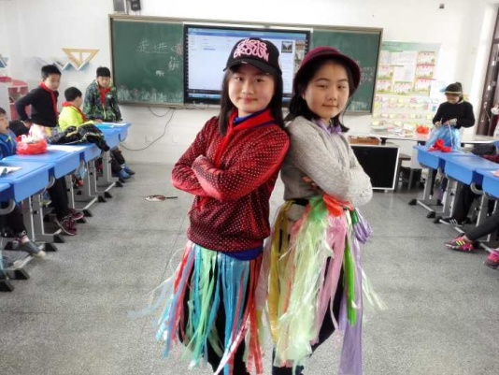

**用舌尖品尝生命里的感动**

春天是吃野菜的最佳时节，五年级的家长和孩子们趁着春天的风去田间地头挖野菜，带上自己亲手制作的春卷、春饼、青团等，来到学校，与好伙伴们一起品尝，同学们习得技能和分享美味的同时，也学会了感恩自然的馈赠、感恩身边的人。

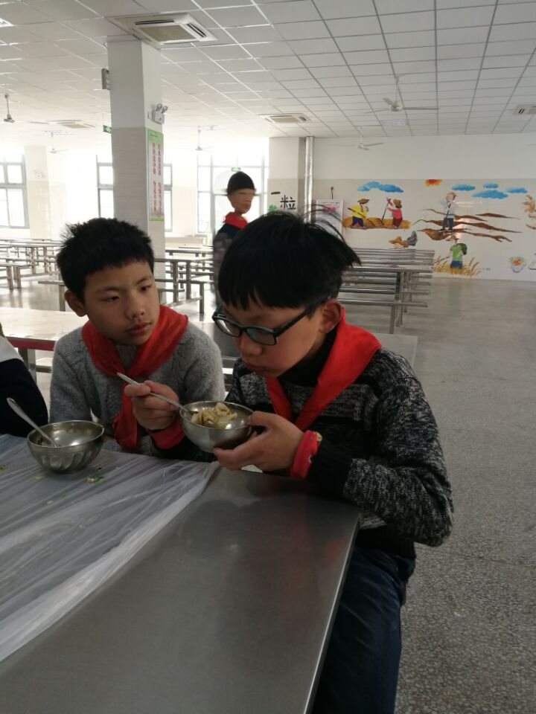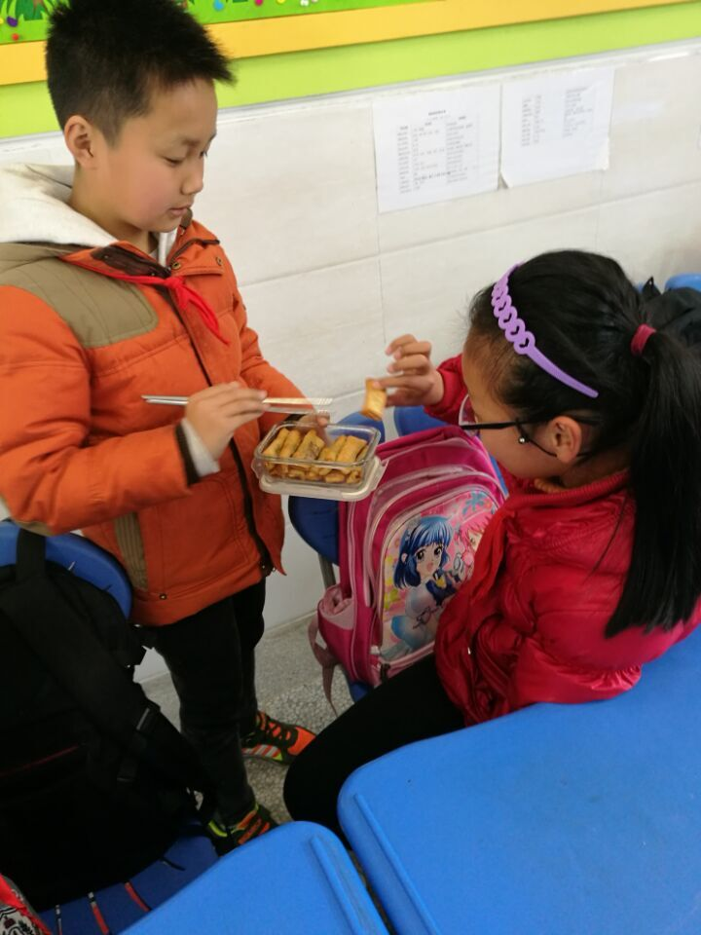

**用激情释放生命的精彩**

同学们开展了有趣益智的定向寻宝活动，定向寻宝活动是每个班级以6名学生为一组，老师提前在校园里设置10个点，学生根据地图找到10个点的宝物，用时最短的小组即为获胜，寻宝活动考验了小组成员的相互配合力和协作能力，充分调动了孩子们的参与热情，展现了孩子的活力。各个年级组都根据本年级的特点举行了春季运动会的团体比赛，像毛毛虫的游戏、俩人三足、同舟共济等等，操场上处处回荡着孩子们的欢声笑语，他们用激情释放出了生命的精彩。

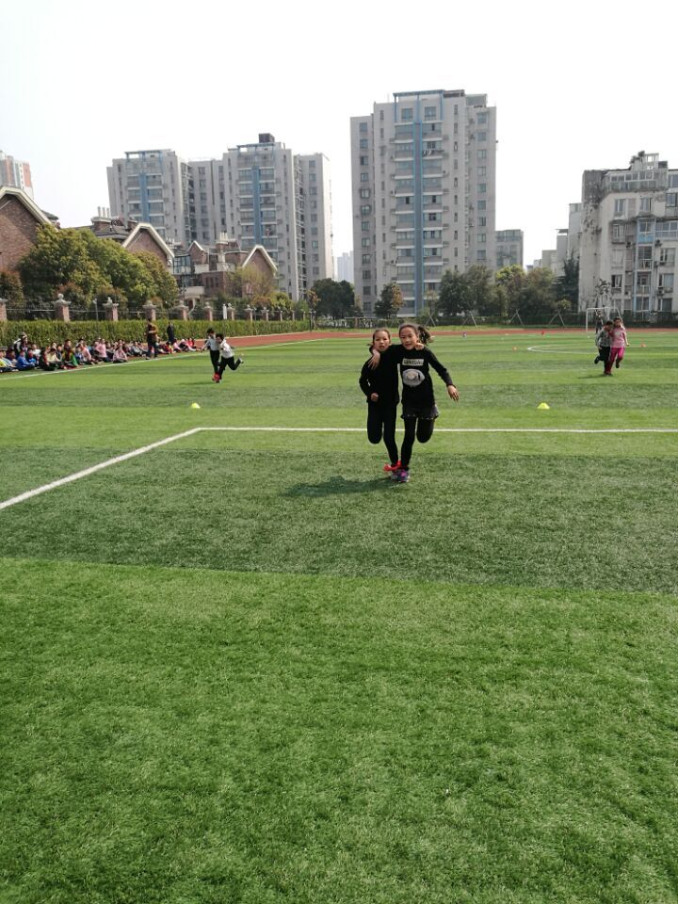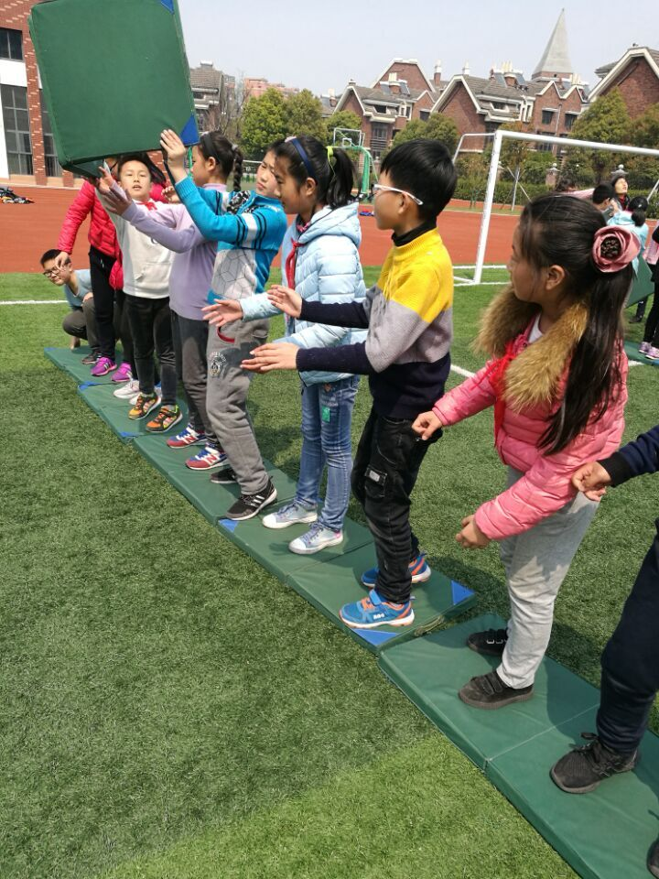

**结语：探春课程日暨**生命教育月系列活动立足学生素养培养的丰富性、多样性和生命性，引领学生以亲近自然、融入社会为主线开展体验活动，打通学科课程与活动课程的壁垒，沟通书本小世界与天地大世界，培养学生综合融通思维，在实践中求知，在感恩中成长。